ZADANIA, REWALIDACJA 11-15.05 OD ASI K.
Witajcie, oto zadania na ten tydzień :
1. 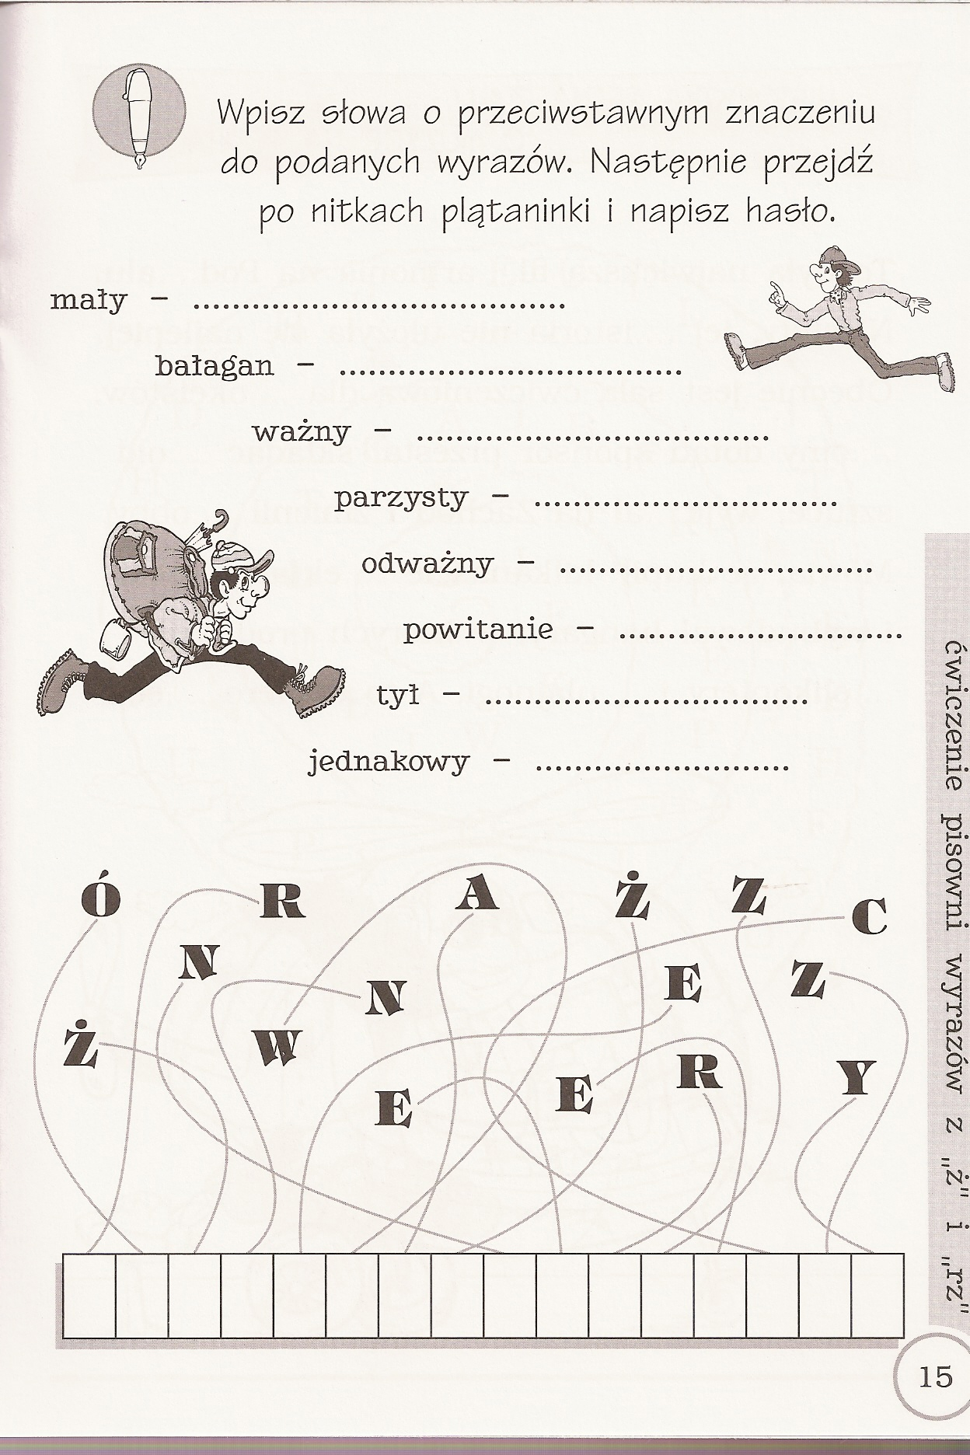
Zad 2.
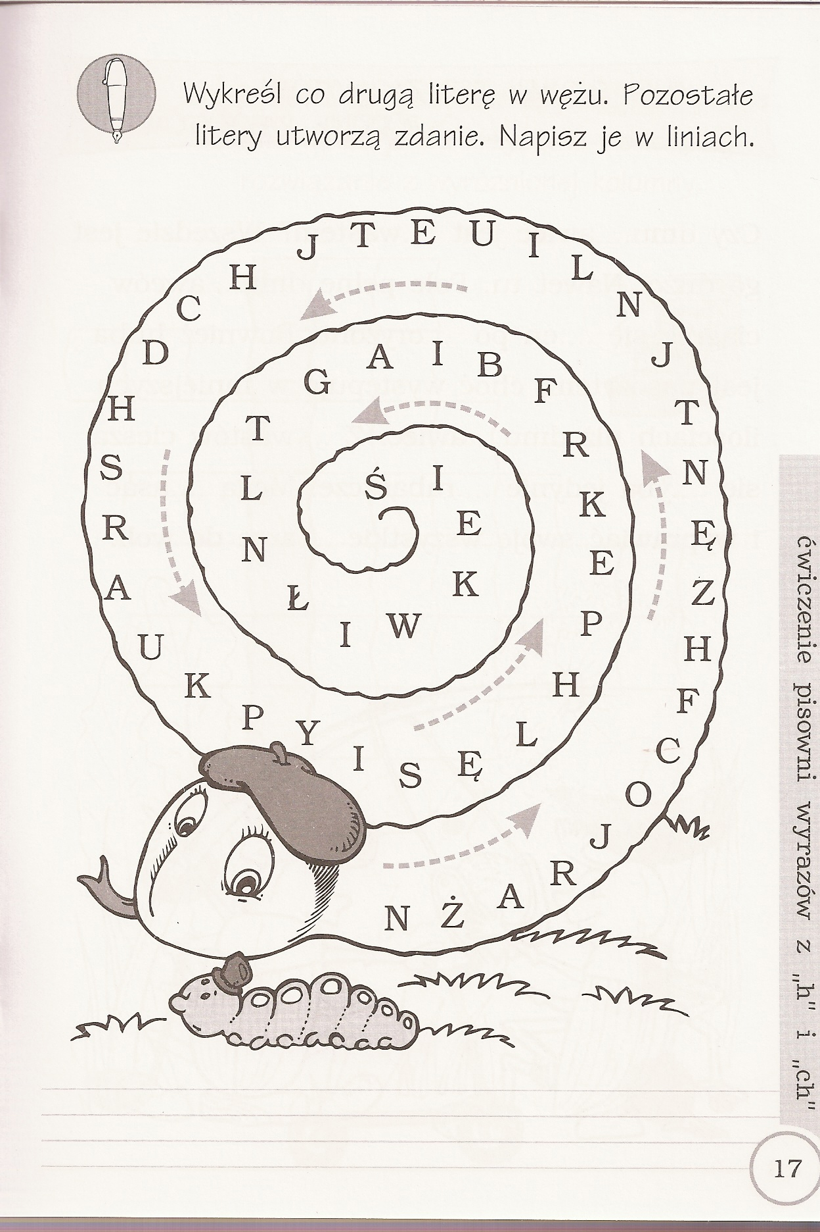
Zad 3.
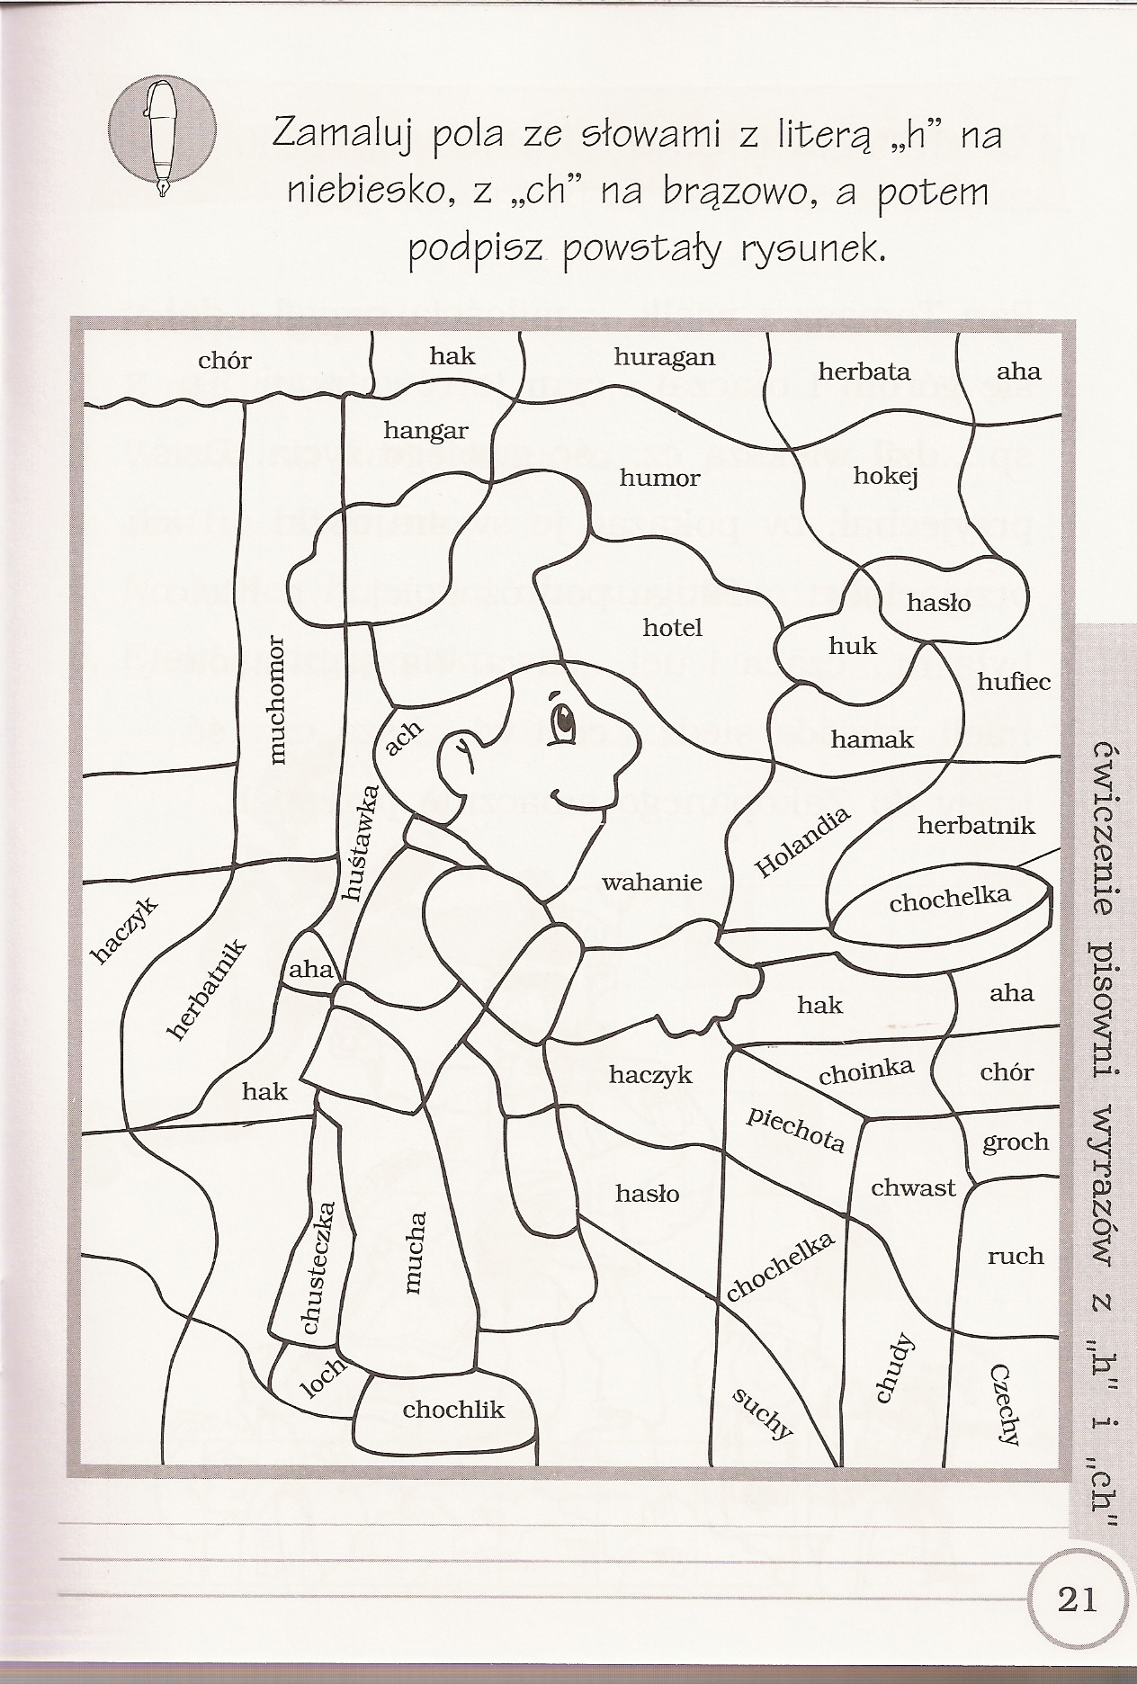
Zad. 4.
